ООО УК «СИБТЕНЗОПРИБОР»

650070, Кемеровская область, г. Кемерово,

пер. Щегловский, д. 1, помещение 4

ИНН 4205274144, КПП 420501001, ОГРН 1134205022093,

Расч./счет 40702810726000000671 в ОТДЕЛЕНИИ N 8615

ПАО СБЕРБАНК РОССИИ Г. КЕМЕРОВО

Кор./счет 30101810200000000612, БИК 043207612

Тел. приемной: 8 (384-2) 77-75-35 доб. 700;

E-mail: priem@sibtenzo.com

ВЕСЫ БУНКЕРНЫЕ
Опросный лист №_______________

! | Пожалуйста, ответьте на все вопросы. Информация, полученная из заполненного Вами опросного листа, необходима нам для определения конструкции дозатора, который в наибольшей степени соответствует вашим требованиям.  Пункты, отмеченные * - ОБЯЗАТЕЛЬНЫ К ЗАПОЛНЕНИЮ.

1. Контактная информация
Предприятие:
ФИО, должность контактного лица
Телефон, факс, E-Mail контактного лица

2. Тип взвешивания
Коммерческое
или
Технологическое

3.Характористики взвешиваемого материала
Наименование характеристики | Примечание
Количество весов
Наименование материала
Плотность материала, т/м³
Минимальный размер частиц материала, мм
максимальный размер частиц материала, мм
Содержание влаги,%
Температура, ºС
Склонность к налипанию (ДА/НЕТ)
Химическая агрессивность (ДА/НЕТ)

4. Габаритные размеры грузоприемного бункера
Наименование характеристики | Примечание
Длина, мм
Ширина, мм
Высота, мм

5. Максимальный вес взвешиваемого материала в тоннах:

6. Желаемая погрешность взвешивания, кг:

7. Температурный диапазон в месте эксплуатации, ºС:

8. Расстояние от весов до весового прибора, м:

9. Расстояние от весового прибора до дублирующего выносного табло, м:
(при заказе дублирующего выносного табло)

10. Тип затвора и его привода:
 | - затвор челюстной: | 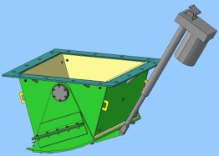 | - привод затвора: |  | - пневматический  - электромеханический

 | - затвор двухчелюстной: | 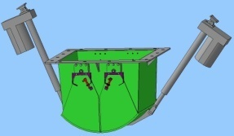 | - привод затвора: |  | - пневматический  - электромеханический

 | - затвор шиберный: | 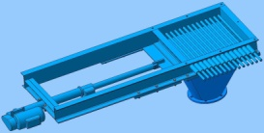 | - привод затвора: |  | - ручной  - пневматический  - электромеханический

 | - затвор дисковый: | 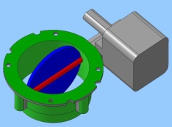 | - привод затвора: |  | - мотор-редуктор  - пневматический  - электромеханический

 | - затвор перекидной: | 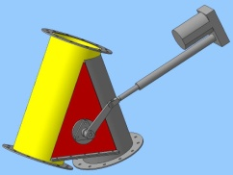 | - привод затвора: |  | - пневматический  - электромеханический

11. Способ доставки оборудования:
Самовывоз со склада г. Топки, Кемеровской обл.;
или
Доставка осуществляется Поставщиком.

12. Объем дополнительных работ, выполняемых Поставщиком:
Шефмонтаж и пусконаладочные работы

13. Дополнительная комплектация:
дублирующее выносное табло;
питатель (ленточный, шлюзовый, винтовой);
роликоопоры участка влияния (пять штук до весов и пять после);
подчеркнуть
образцовые гири класса М₁ массой 20 кг для калибровки весов;
приспособление для установки гирь.

14. Дополнительные требования:______________________________________________________________

Заполненный опросный лист Вы можете направить нам по электронной почте info@sibtenzo.com.
Для получения консультации Вы можете позвонить нам по телефону 8 (384-2) 67-22-92.
Будем рады помочь Вам!

